Инструкция по отправке заявок об отключении электроэнергии через мобильное приложение Telegram
1. Для того, чтобы всегда иметь возможность оперативно сообщить в аварийно-диспетчерскую службу об отключении электроэнергии или аварийной ситуации, в мобильном приложении Telegram в список контактов необходимо добавить БОТ.  Для этого необходимо нажать на кнопку «Поиск» (на изображении выделена красным цветом). | 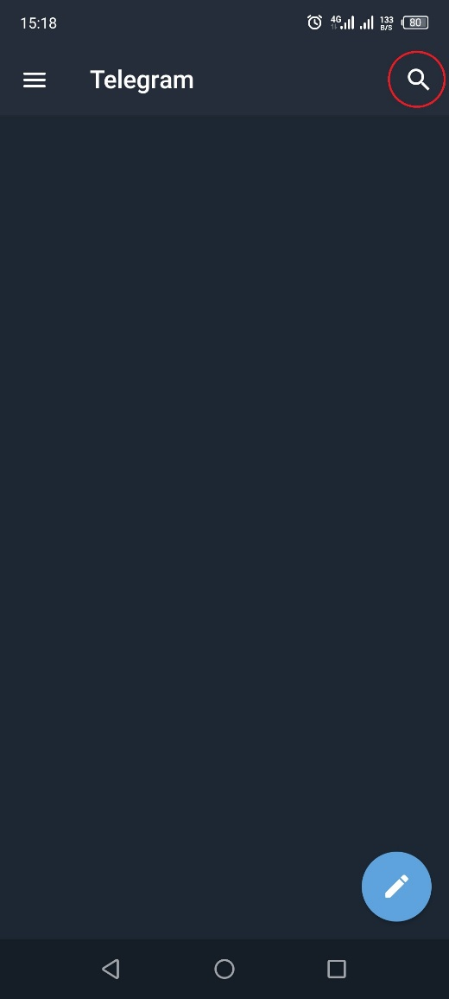 | 2. В строке поиска ввести наименование БОТа @otklyucheniyabesk_bot(Отключения электроэнергии).  Затем из списка найденных БОТов выбрать нужный (на изображении выделен красным). | 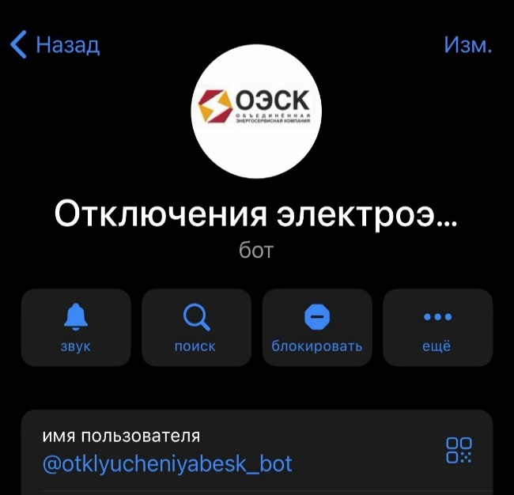
3. После того, как БОТбыл добавлен в список контактов, его нужно активировать. Для этого необходимо в открывшемся окне переписки с БОТом внизу экрана нажать на кнопку «Старт». | 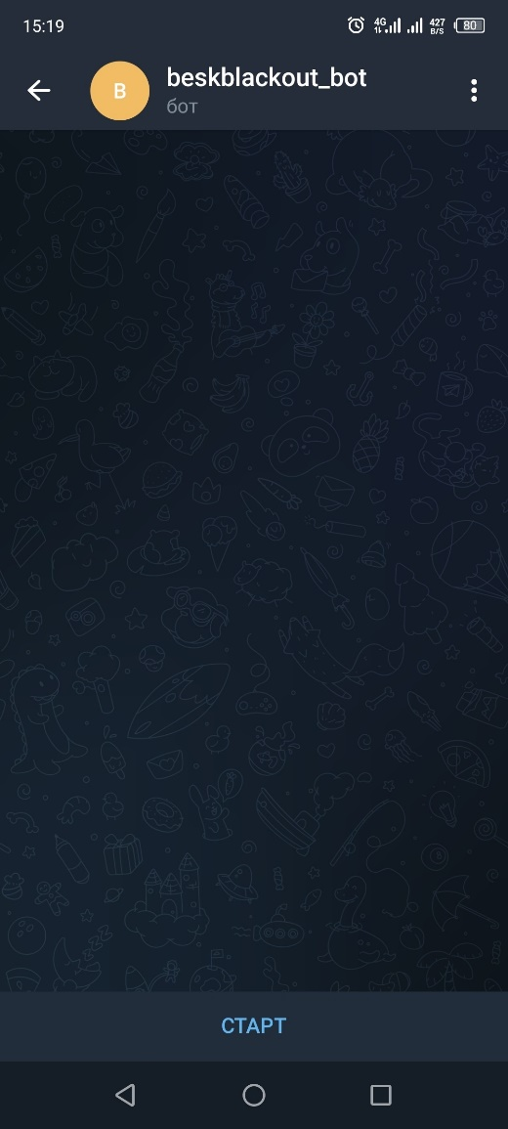 | 4. Первым делом БОТ предложит Вам отправить ему Ваш номер телефона.  Это нужно для того, чтобы БОТ мог добавить Вас в список своих контактов и в дальнейшем мог отвечать Вам на Ваши заявки.  Для отправки номера необходимо нажать на соответствующую кнопку «Отправить номер» внизу экрана. | 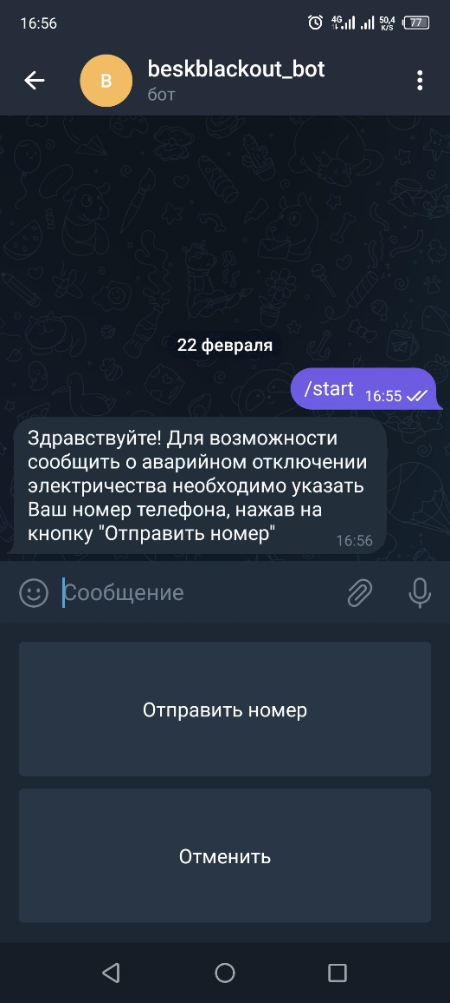
5. После нажатия кнопки «Отправить номер» Вам нужно подтвердить свои намерения о предоставлении своего номера БОТу.  Для этого в открывшемся окне подтверждения необходимо нажать на кнопку «Поделиться контактом». | 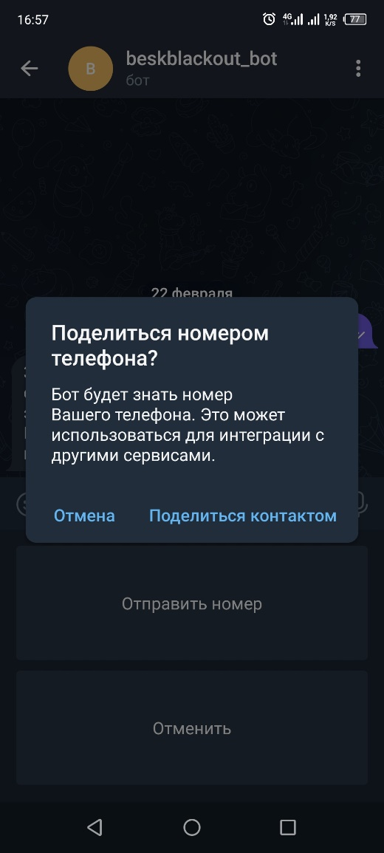 | 6. Теперь БОТ всегда готов принять Вашу заявку об отключении электроэнергии.  Если у Вас в частном доме, в квартире, во всем многоэтажном доме, во всем районе отключился свет или Вы стали свидетелем аварийной ситуации на линиях электропередачи или в трансформаторных подстанциях (обрыв проводов, падение опор (столбов) ЛЭП, задымление или возгорание в ТП), Вы можете сообщить об этом в аварийно-диспетчерскую службу.  Для этого в окне переписки с БОТом необходимо нажать на кнопку «Сообщить об аварийном отключении электроэнергии» внизу экрана. | 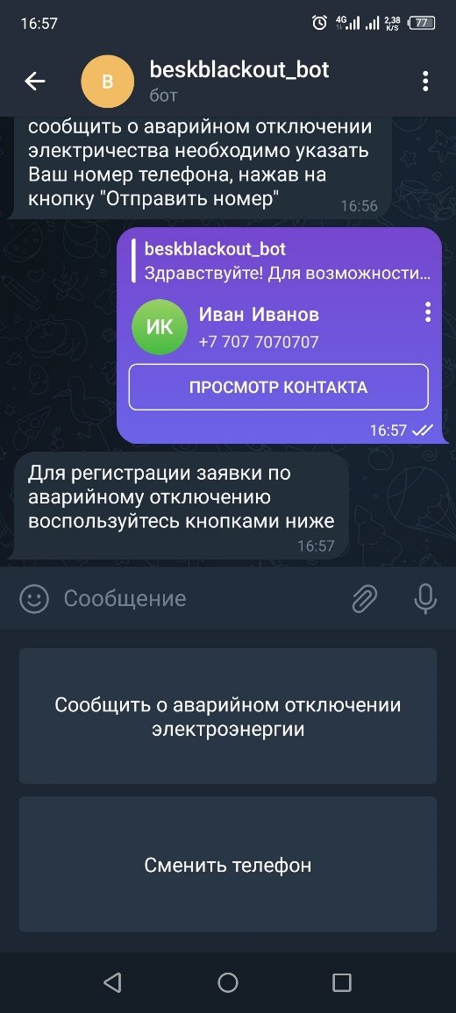
7. Далее необходимо выбрать тип аварийной ситуации.  Если у Вас отключился свет в квартире, во всем доме, во всем районе, то необходимо нажать на кнопку «Отключение электроэнергии».  Если Вы стали свидетелем обрыва провода на ЛЭП, искрения проводов ЛЭП, задымления или пожара в ТП и т.п., то необходимо нажать на кнопку «Обрыв провода». | 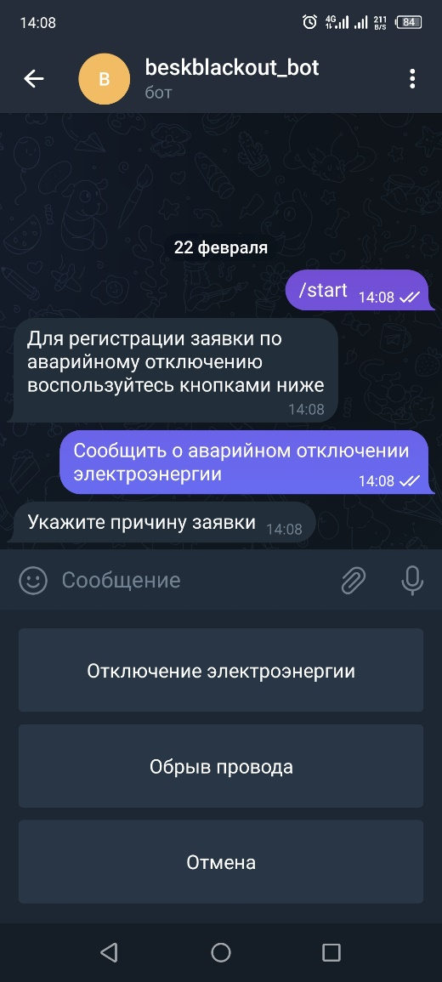 | 8. Если Вы нажали кнопку «Отключение электроэнергии», то следующим шагом Вам необходимо указать масштабы отключения:  «Нет света» – если у Вас частный дом или у Вас квартира и Вы не имеете возможности определить, есть ли свет у Ваших соседей, в соседних домах.  «Нет света в квартире» - если у Вас квартира и света нет только у Вас.  «Нет света во всем доме» - если у Вас квартира и света нет во всем Вашем доме, но в соседних домах свет есть.  «Нет света во всем районе» - если у Вас квартира и света нет ни в Вашем доме, ни в соседних домах. | 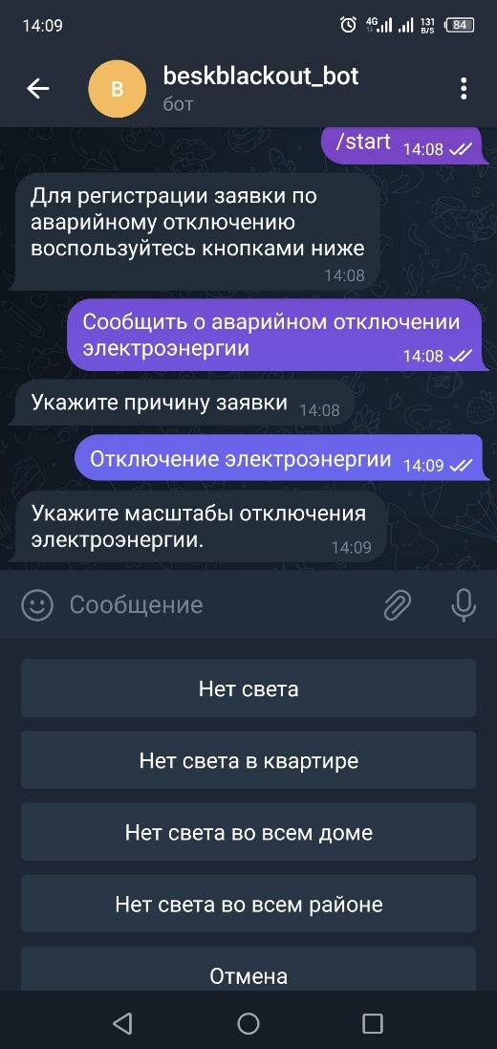
9. После того, как Вы выбрали один из вариантов масштаба отключения, БОТ предложит Вам указать номер лицевого счета (можно посмотреть на счете за электроэнергию).  Это необходимо для того, чтобы сотрудник аварийно-диспетчерской службы мог сразу же проверить, не были ли Вы отключены за задолженность и неуплату. А также определить от какой подстанции, ЛЭП и ТП запитан Ваш дом, чтобы отправить оперативно-выездную бригаду для устранения аварии.  После указания Вами лицевого счета, Ваша заявка будет внесена в базу данных. | 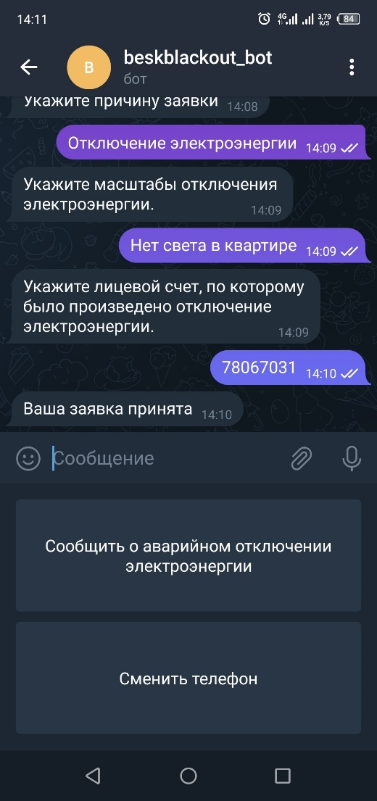 | 10. После того, как Ваша заявка будет внесена в базу данных, изучена сотрудником аварийно-диспетчерской службы и будет принята в работу, БОТ отправит Вам соответствующее уведомление. | 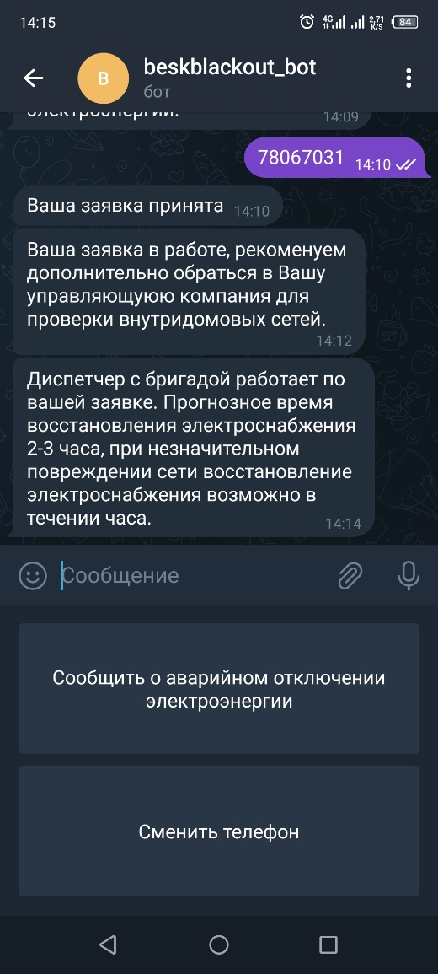
11. По завершения восстановительных работ и закрытии Вашей заявки, БОТ отправит Вам уведомление о том, что подача электроэнергии восстановлена. | 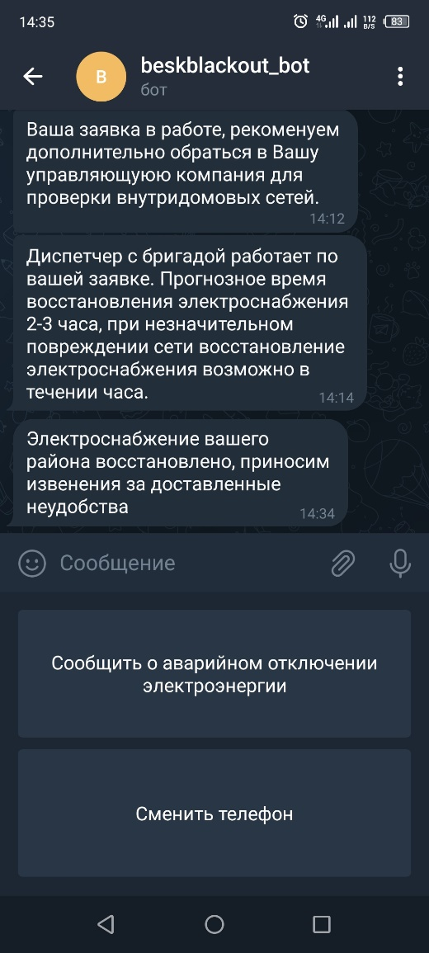 | 12. Если в пункте 7 Вы нажали кнопку «Обрыв провода», то следующим шагом Вам необходимо указать тип аварийной ситуации, свидетелем которой Вы стали.  «Обрыв проводов, искрение на линии и т.д.» - если Вы наблюдаете обрыв проводов ЛЭП, падение опор (столбов) ЛЭП, спутывание проводов и искрение на них.  «Возгорание электрооборудования, угроза жизни» - если Вы наблюдаете задымление или возгорание в ТП (трансформаторные подстанции), в общедомовых шкафах учета, распределительных щитах, возгорания деревянных опор (столбов) ЛЭП, изоляции проводов и т.п.  ПОМНИТЕ! НИ В КОЕМ СЛУЧАЕ НЕ ПОДХОДИТЕ И НЕ ПРИКАСАЙТЕСЬ К ОБОРВАННЫМ ИЛИ ПРОВИСШИМ ПРОВОДАМ ЛЭП, ДЕТАЛЯМ ЭЛЕКТРОУСТАНОВОК И ЭЛЕКТРООБОРУДОВАНИЯ. ОНИ МОГУТ БЫТЬ ПОД НАПРЯЖЕНИЕМ!!! ОТСУТСТВИЕ ИСКРЕНИЯ, ПОТРЕСКИВАЮЩИХ ИЛИ ГУДЯЩИХ ЗВУКОВ НЕ ЯВЛЯЕТСЯ ДОКАЗАТЕЛЬСТВОМ ТОГО, ЧТО ПРОВОДА ИЛИ ЭЛЕКТРООБОРУДОВАНИЕ ОБЕСТОЧЕНЫ!!! | 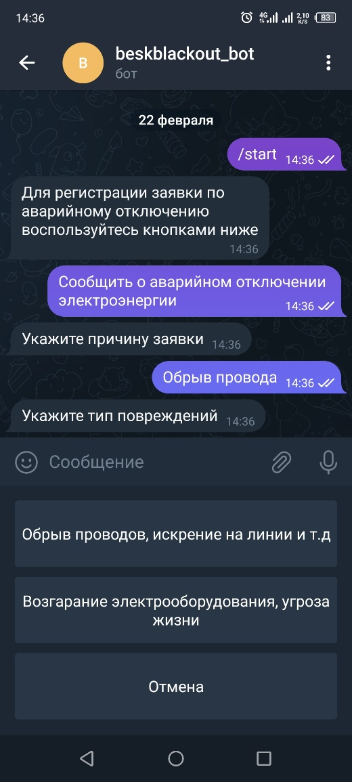
13. После указания типа аварийной ситуации, БОТ предложит Вам, по возможности, отправить фото места аварийной ситуации.  Если Вы имеете возможность сделать фото с безопасного расстояния, то Вам необходимо нажать на кнопку «Добавить вложение» (кнопка в виде скрепки, на изображении обведена красным). После выбрать «Фотокамеру» и сделать фото.  Если возможность сделать фото отсутствует, то необходимо нажать на кнопку «Продолжить регистрацию обращения без фото».  ПОМНИТЕ! ЧЕМ БОЛЬШЕ И ВЫШЕ ОПОРА (СТОЛБ) ЛЭП И ЧЕМ БОЛЬШЕ РАССТОЯНИЕ МЕЖДУ ПРОВОДАМИ НА ОПОРЕ, ТЕМ БОЛЬШЕЕ НАПРЯЖЕНИЕ ПЕРЕДАЕТСЯ ПО НЕЙ. СООТВЕТСТВЕННО, ТЕМ БОЛЬШЕ РАССТОЯНИЕ ДОЛЖНО БЫТЬ МЕЖДУ ВАМИ И МЕСТОМ СОПРИКОСНОВЕНИЯ ОБОРВАННОГО ПРОВОДА С ПОВЕРХНОСТЬЮ ЗЕМЛИ.  НИ ОДИН ВИД ОБУВИ НЕ СПАСЕТ ВАС ОТ ПОРАЖЕНИЯ ЭЛЕКТРИЧЕСКИМ ТОКОМ. | 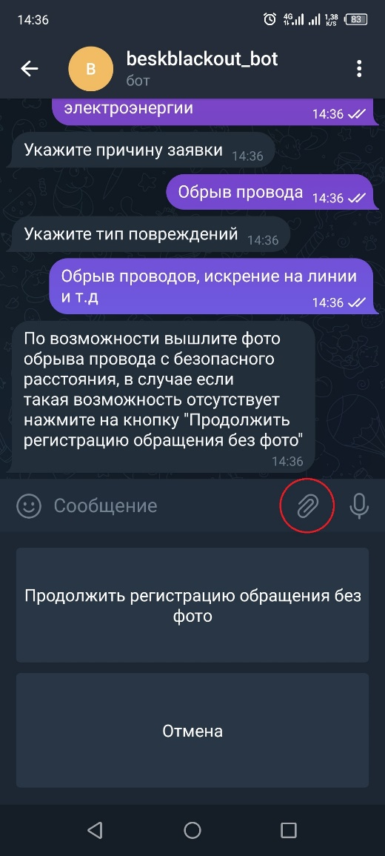 | 14. После того, как Вы отправили фото (или продолжили регистрацию обращения без фото), БОТ предложит Вам отправить ему Ваши текущие географические координаты. Для этого необходимо нажать на кнопку «Отправить геолокацию». Это значительно ускорит определение места возникновения аварийной ситуации и скорость отправки оперативно-выездной бригады для устранения аварии.  В случае, если Вы по каким-либо причинам не можете отправить свои текущие географические данные, то можно в поле ввода сообщения ввести адрес ближайшего к месту возникновения аварийной ситуации здания.  Адрес необходимо вводить в формате: Город, Улица, Номер дома. | 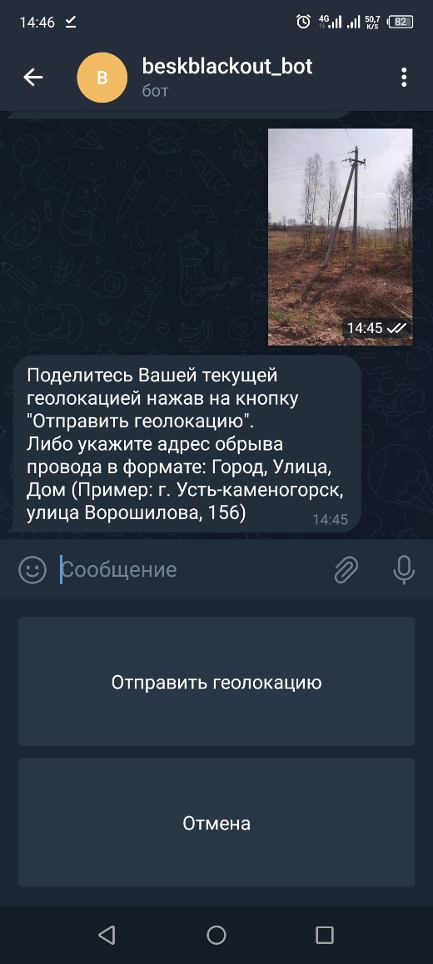
15. После отправки географических координат или указания адреса, по которому возникла аварийная ситуация, Ваше обращение будет внесено в базу данных. | 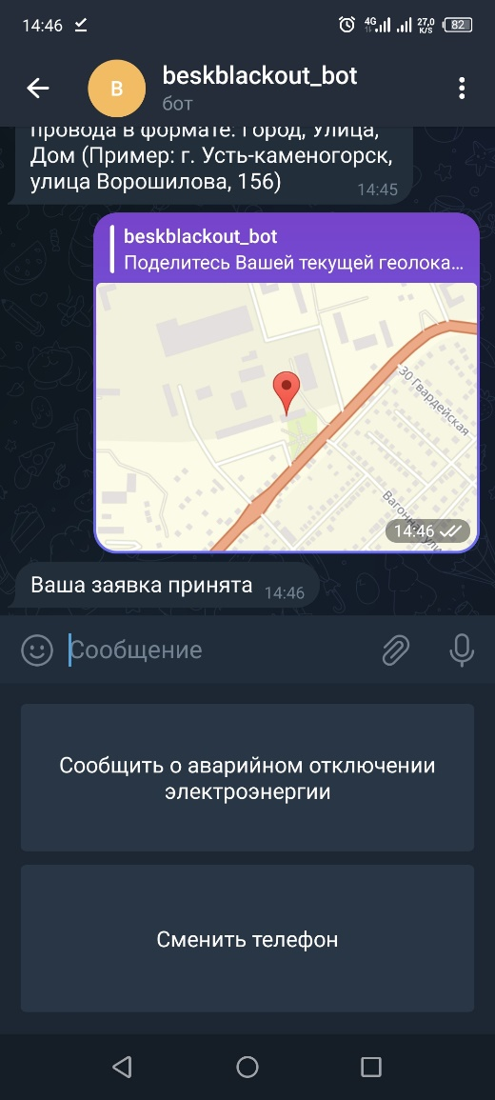 | 16. После того, как Ваша заявка будет внесена в базу данных, изучена сотрудником аварийно-диспетчерской службы и будет принята в работу, БОТ отправит Вам соответствующее уведомление. | 